# 回顾

1. jsp执行过程:翻译阶段(.jsp->.java文件);编译阶段(.java->.class文件)
2. jsp的组成部分:

<%@指令名 属性=”值”%>

小脚本<%java代码%>

动作:<jsp:forward page=”url”> <jsp:include page=”url”>

表达式:<%= %>

注释:<%-- jsp的注释,在网页源码中看不见 --%>

1. servlet:运行在服务端一段java代码;用来处理 web端发送的请求;servlet是运行时的jsp,在mvc架构的角色是控制器.
2. 如何创建一个servlet:本质上就是创建一个java类,这个类要继承HttpServlet,重写doGet/doPost方法,声明servlet的访问url:@WebServlet("/TestServlet2")
3. servlet生命周期:实例化(1次)->初始化(1次)->服务(service/doGet/doPost)(多次)->销毁(容器重启/关闭)
4. 架构模式MVC:model 模型层(业务逻辑 持久化) view 视图 (jsp,js,css,html...前端部分) controller 控制器(servlet接收请求,调用model,处理model返回的数据给视图view,接收视图传递过来的数据,衔接model和view调度作用,控制器是最核心的部分)

调用关系:view<->controller<->model

# cms1.1实现mvc新增文章

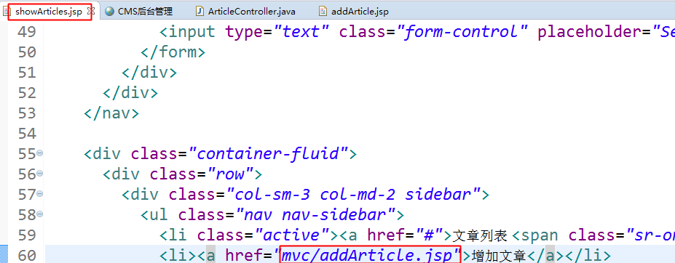

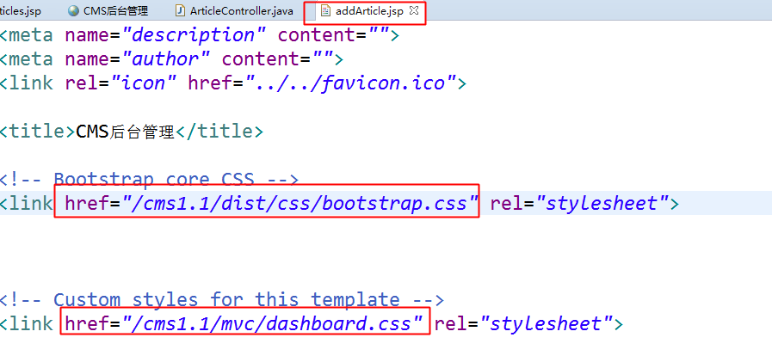

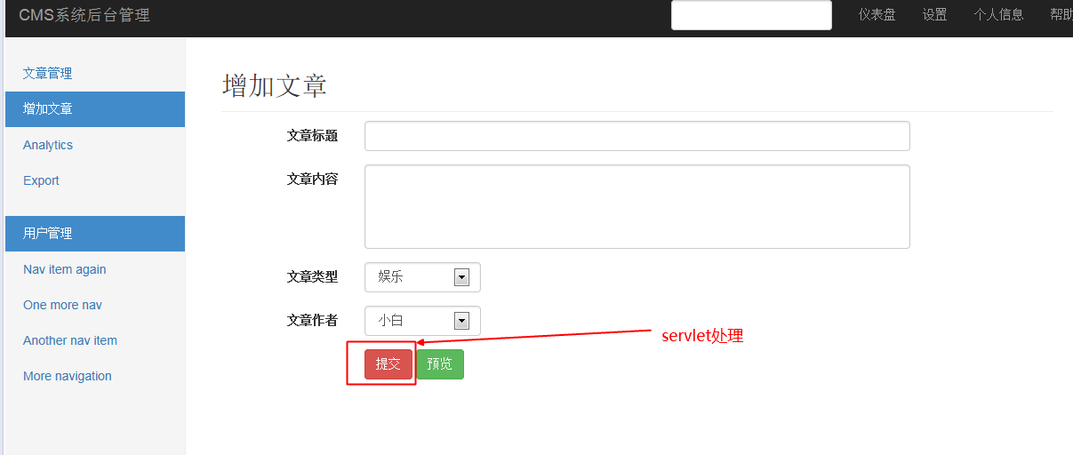

问题1:之前提交表单给jsp页面,而现在应该是提交给控制器servlet

问题2:提交到servlet控制器中,控制器又有查询代码,现在又要做增加业务?

解决:跳转的时候,传递一个参数op=add

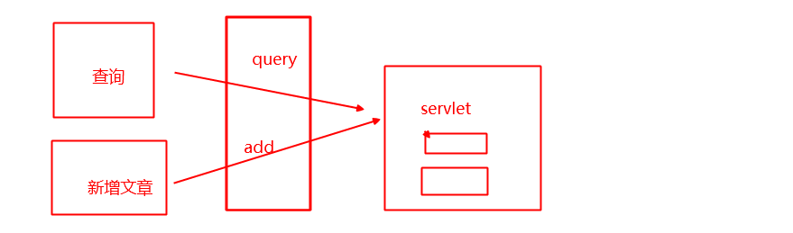

Servlet中有所改动,通过传递参数判断该做什么业务

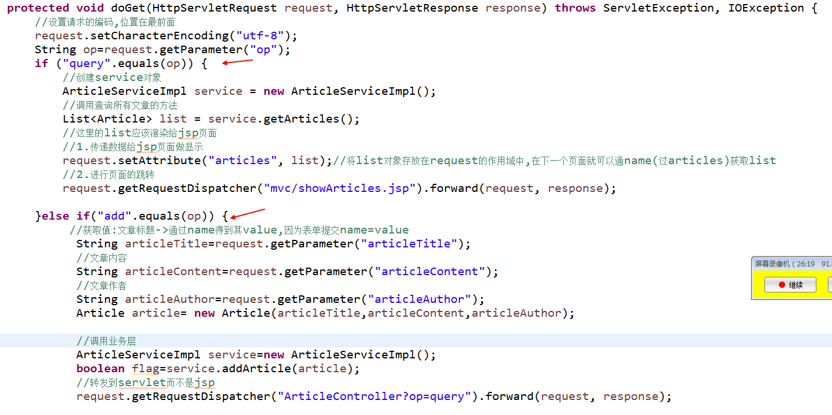

此时的请求过程是:

<http://localhost:9999/cms1.1/ArticleController?op=query>

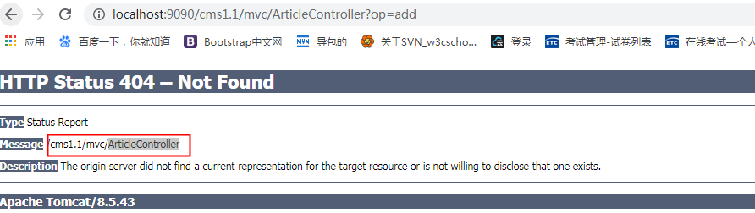

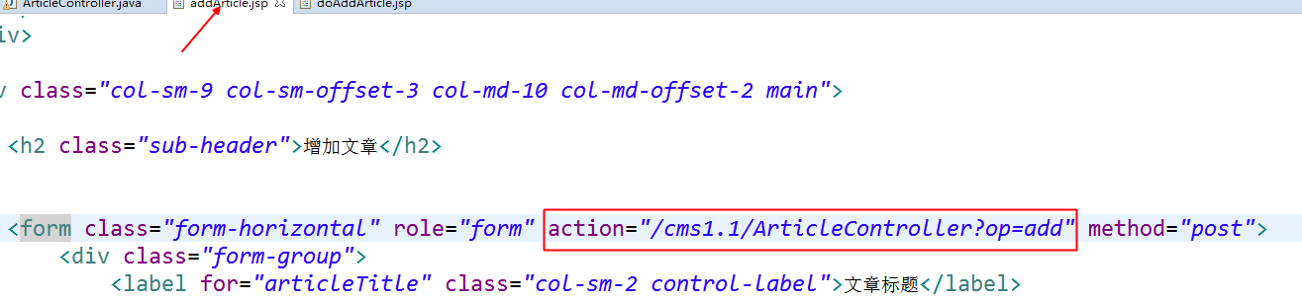

# 上下文路径

关于上下文路径:

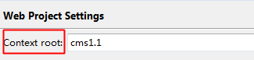

获取:

addArticle.jsp

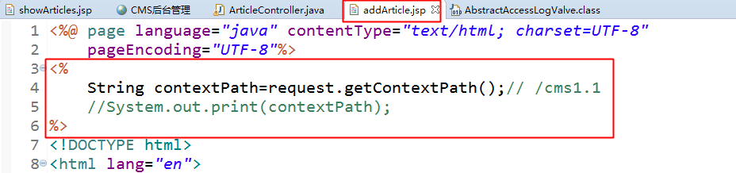

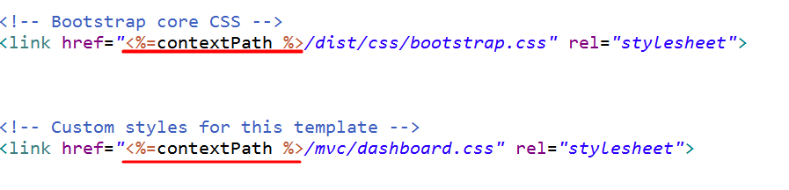

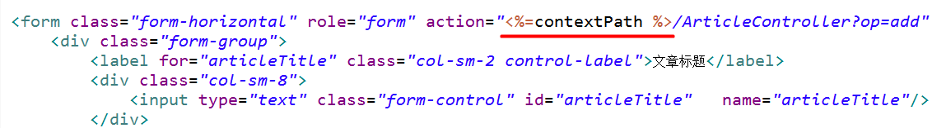

showArticles.jsp

# 用户列表

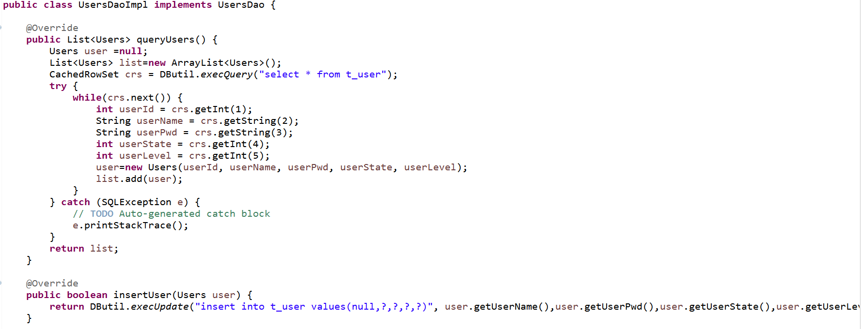

控制器:

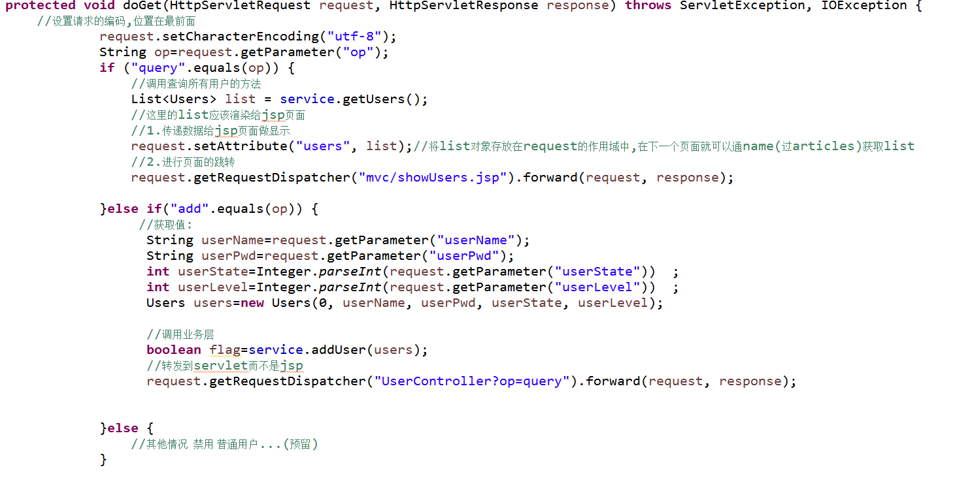

showUsers.jsp

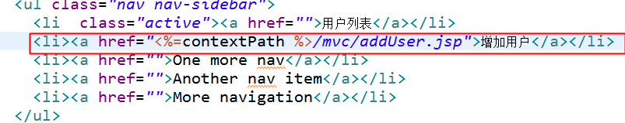

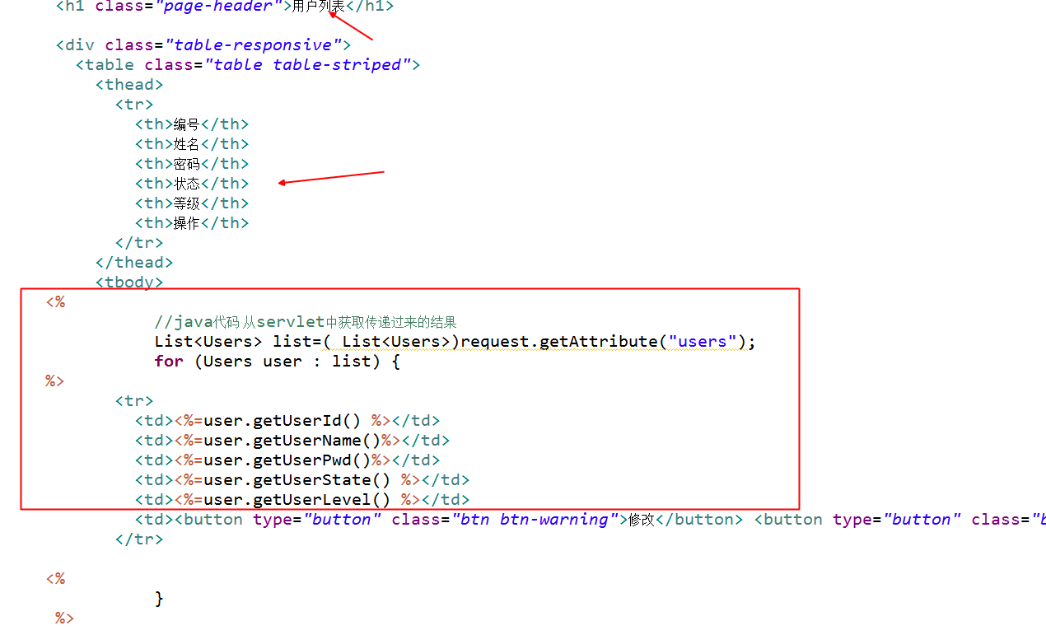

访问:http://localhost:9090/cms1.1/UserController?op=query

或者 从文章列表点击访问:

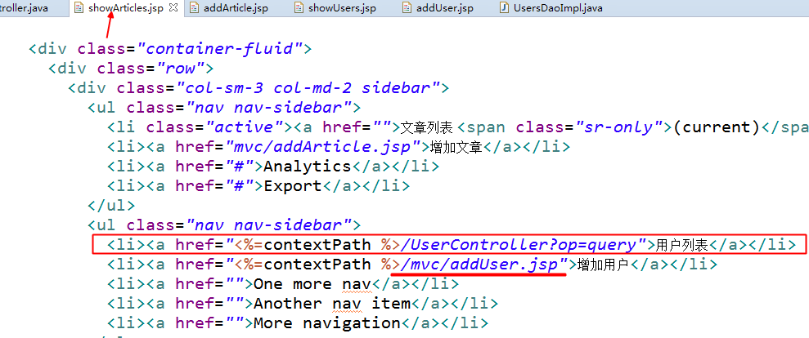

# 新增用户

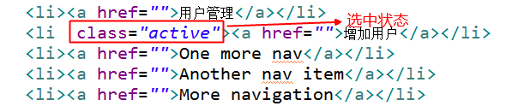

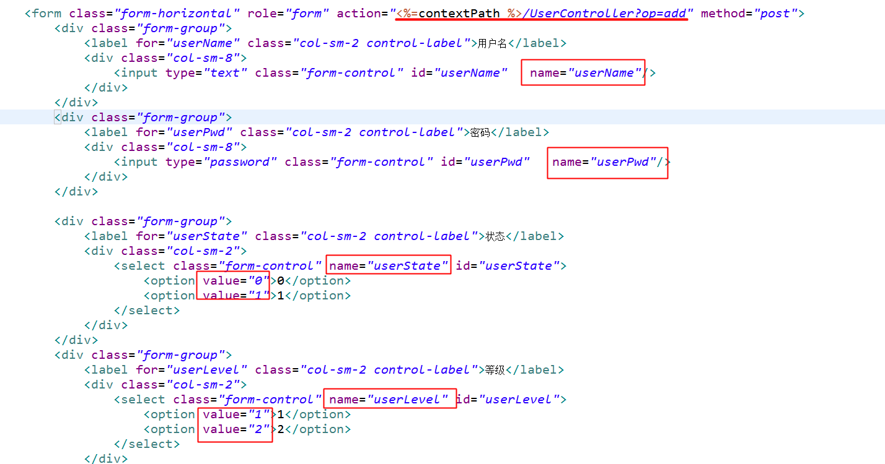

直接通过showUsers.jsp中的增加文章的链接访问

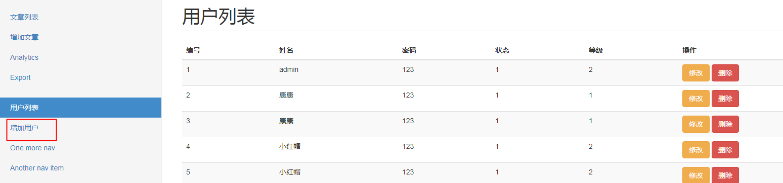

## 课堂练习:

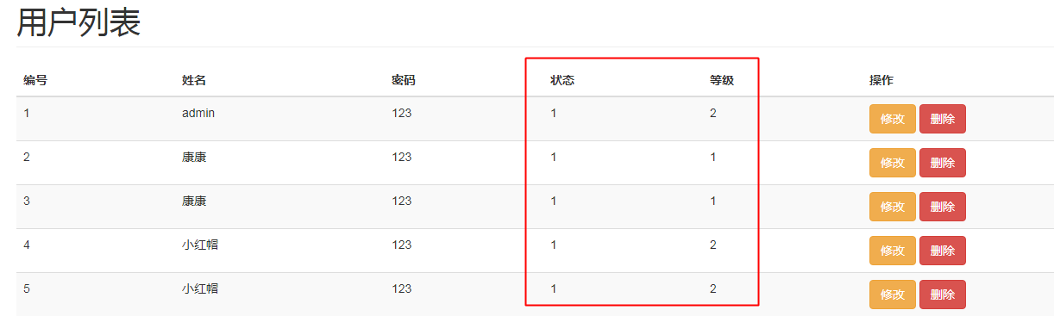

存在问题:展示数据的时候,我们希望显示的用户状态为:正常/禁用;用户等级:普通用户/管理员

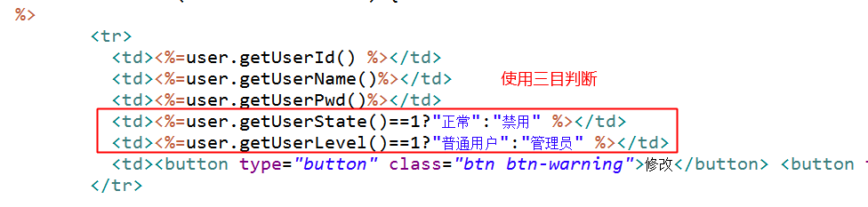

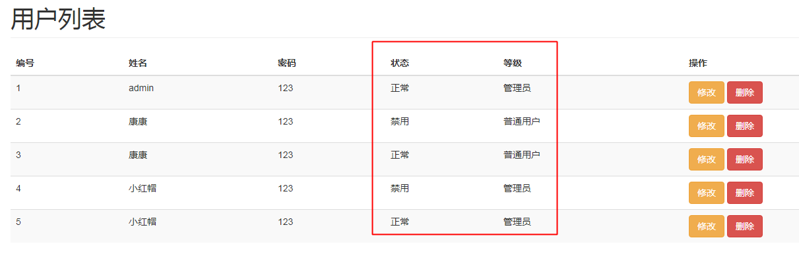

# 登录界面模板:

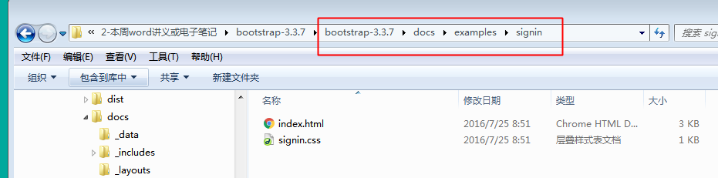

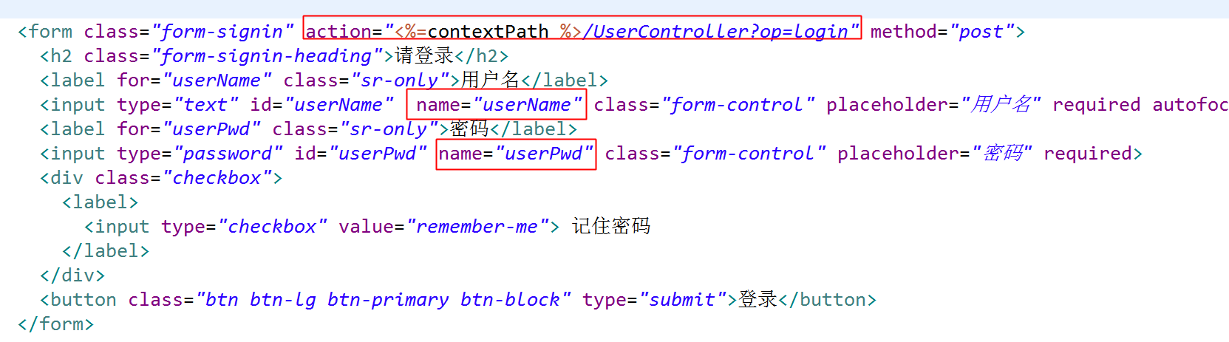

控制器:

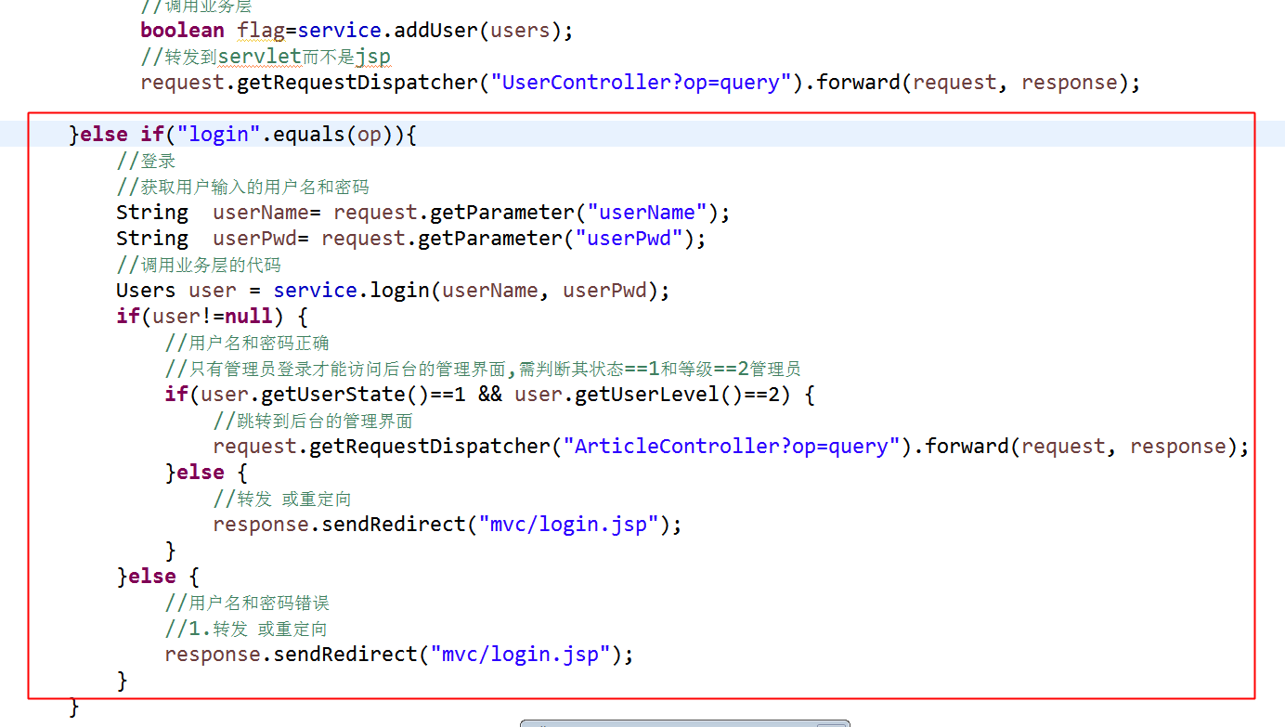

session->会话